МИНОБРНАУКИ РОССИИ
САНКТ-ПЕТЕРБУРГСКИЙ ГОСУДАРСТВЕННЫЙ
ЭЛЕКТРОТЕХНИЧЕСКИЙ УНИВЕРСИТЕТ
«ЛЭТИ» ИМ. В.И. УЛЬЯНОВА (ЛЕНИНА)
Кафедра МОЭВМ

ОТЧЕТ
по лабораторной работе №6
по дисциплине «Операционные системы»

Тема: Построение модуля динамической структуры

Студент гр. 0382 |  | Корсунов А.А.
Преподаватель |  | Ефремов М.А.

Санкт-Петербург
2022
Постановка задачи

Цель работы.
Исследование возможности построения загрузочного модуля динамической структуры.

Сведения о функциях и структурах данных управляющей программы.
Процедура | Описание
MODULE_PATH | Получение пути до вызываемого модуля
GET_PATH | Получение пути до вызываемого каталога
FREE | Освобождение памяти выделенную под программу
LOAD | Загрузка вызываемого модуля
MAIN | Главная функция программы

Задание.
Шаг 1. Для выполнения лабораторной работы необходимо написать и отладить программный модуль типа .ЕХЕ, который выполняет функции:
1) Подготавливает параметры для запуска загрузочного модуля из того же каталога, в котором находится он сам. Вызываемому модулю передается новая среда, созданная вызывающим модулем и новая командная строка.
2) Вызываемый модуль запускается с использованием загрузчика.
3) После запуска проверяется выполнение загрузчика, а затем результат выполнения вызываемой программы. Необходимо проверять причину завершения и, в зависимости от значения, выводить соответствующее сообщение. Если причина завершения 0, то выводится код завершения. В качестве вызываемой программы необходимо взять программу ЛР 2, которая распечатывает среду и командную строку. Эту программу следует немного модифицировать, вставив перед выходом из нее обращение к функции ввода символа с клавиатуры. Введенное значение записывается в регистр AL и затем происходит обращение к функции выхода 4Сh прерывания int 21h.
Шаг 2. Запустите отлаженную программу, когда текущим каталогом является каталог с разработанными модулями. Программа вызывает другую программу, которая останавливается, ожидая символ с клавиатуры. Введите произвольный символ из числа A-Z. Посмотрите причину завершения и код. Занесите полученные данные в отчет.
Шаг 3. Запустите отлаженную программу, когда текущим каталогом является каталог с разработанными модулями. Программа вызывает другую программу, которая останавливается, ожидая символ с клавиатуры. Введите комбинацию символов Ctrl-C. Посмотрите причину завершения и код. Занесите полученные данные в отчет.
Шаг 4. Запустите отлаженную программу, когда текущим каталогом является какой-либо другой каталог, отличный от того, в котором содержатся разработанные программные модули. Повторите ввод комбинаций клавиш. Занесите полученные данные в отчет.
Шаг 5. Запустите отлаженную программу, когда модули находятся в разных каталогах. Занесите полученные данные в отчет.

Выполнение работы
Шаг 1. Для выполнения лабораторной работы был написан и отлажен программный модуль типа .ЕХЕ, который выполняет требуемые по заданию функции.
Шаг 2. Была запущена и отлажена программа, когда текущим каталогом является каталог с разработанными модулями. Программа вызывает другую программу, которая останавливается, ожидая символ с клавиатуры. Был введен символ «j».

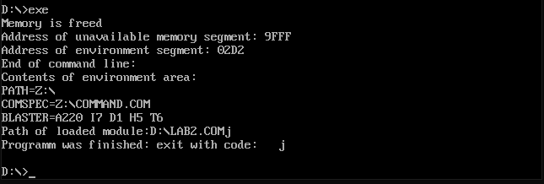

Рисунок 1 — Иллюстрация работы программы (текущий каталог — каталог с разработанным модулем, вводимый символ - «j»)

Шаг 3. Была запущена и отлажена программа, когда текущим каталогом является каталог с разработанными модулями. Программа вызывает другую программу, которая останавливается, ожидая символ с клавиатуры. Была введина комбинация символов Ctrl-C. Результат повторяется в силу того, что в DOS BOX не реализовано прерывание Ctrl-C.
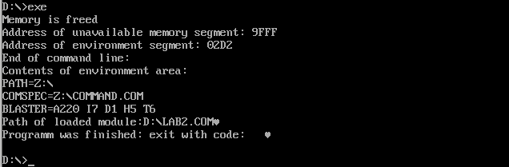

Рисунок 2 — Иллюстрация работы программы (текущий каталог — каталог с разработанным модулем, вводимый символ — комбинация Ctrl-C)

Шаг 4. Была запущена отлаженная программа, когда текущим каталогом является другой каталог, отличный от того, в котором содержатся разработанные программные модули. Ввод комбинаций клавиш тоже был повторен.

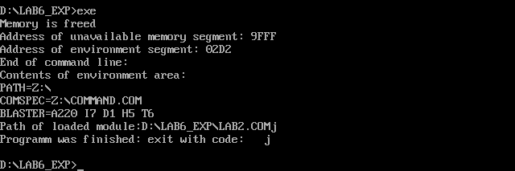

Рисунок 3 — Иллюстрация работы программы (текущий каталог — «другой» каталог, вводимый символ — «j»)
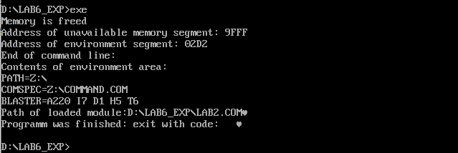

Рисунок 4 — Иллюстрация работы программы (текущий каталог — «другой» каталог, вводимый символ — комбинация Ctrl-C)

Шаг 5. Была запущена и отлажена программа, когда модули находятся в разных каталогах.
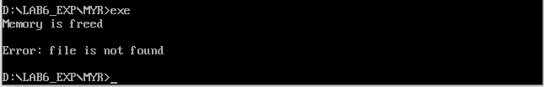

Рисунок 5 — Иллюстрация работы программы (модули находятся в разных каталогах)

1) Как реализовано прерывание Ctrl-C?
Ответ. При нажатии сочетания клавиш Ctrl+C срабатывает прерывание int 23h, управление передается по адресу — (0000:008С), адрес копируется в PSP (с помощью функций 26h и 4ch), при выходе из программы исходное значение адреса восстанавливается.
2) В какой точке заканчивается вызываемая программа, если код причины завершения 0?
Ответ. В точке вызова функции 4ch прерывания int 21h.
3) В какой точке заканчивается вызываемая программа по прерыванию Ctrl-C?
Ответ. В данном случае, программа завершится в точке, в который была введена и считана комбинация Ctrl+C.

Вывод.
Было произведено исследование возможности построения загрузочного модуля динамической структуры.

ПРИЛОЖЕНИЕ А
ИСХОДНЫЙ КОД ПРОГРАММЫ
файл exe.asm:

MYSTACK SEGMENT STACK
DW 256 DUP(?)
MYSTACK ENDS

DATA SEGMENT
block_param dw 0
com_off dw 0
com_seg dw 0
fcb1 dd 0
fcb2 dd 0

next_com_line db 1h, 0dh
file_name db 'LAB2.com', 0h
file_path db 128 DUP(0)

keep_SS dw 0
keep_SP dw 0

mem_error db 0
free_memory_mcb_str db 'Error: MCB crashed', 0DH, 0AH, '$'
free_memory_need_more_str db 'Error: It needs more memory', 0DH, 0AH, '$'
free_memory_address_str db 'Erorr: Wrong address', 0DH, 0AH, '$'
free_memory_success_str db 'Memory is freed', 0DH, 0AH, '$'

load_function_str db 'Error: Function number is incorrect', 0DH, 0AH, '$'
load_file_not_found_str db 'Error: file is not found', 0DH, 0AH, '$'
load_disk_str db 'Error: Disk_problem', 0DH, 0AH, '$'
load_need_more_str db 'Error(load): It needs more memory', 0DH, 0AH, '$'
load_path_str db 'Error: Wrong path', 0DH, 0AH, '$'
load_format_str db 'Error: Wrong format', 0DH, 0AH, '$'

exit_str db 'Programm was finished: exit with code: ', 0DH, 0AH, '$'
exit_ctrl_c_str db 'Exit with Ctrl+Break', 0DH, 0AH, '$'
exit_error_str db 'Exit with device error', 0DH, 0AH, '$'
exit_int_31h_str db 'Exit with int 31h', 0DH, 0AH, '$'

end_of_data db 0
DATA ENDS

CODE SEGMENT
ASSUME CS:CODE, DS:DATA, SS:MYSTACK

MODULE_PATH PROC near
push AX
push BX
push BP
push DX
push ES
push DI

mov BX, offset file_path
add DI, 3

loop1:
mov DL, ES:[DI]
mov [BX], DL
cmp DL, '.'
je slash
inc DI
inc BX
jmp loop1

slash:
mov DL, [BX]
cmp DL, '\'
je module_name
mov DL, 0h
mov [BX], DL
dec BX
jmp slash

module_name:
mov DI, offset file_name
inc BX

add_name:
mov DL, [DI]
cmp DL, 0h
je module_path_end
mov [BX], DL
inc BX
inc DI
jmp add_name

module_path_end:
mov [BX], DL
pop DI
pop ES
pop DX
pop BP
pop BX
pop AX
ret
MODULE_PATH ENDP

GET_PATH PROC near
push AX
push DX
push ES
push DI

xor DI, DI
mov AX, ES:[2ch]
mov ES, AX

loop2:
mov DL, ES:[DI]
cmp DL, 0
je end1
inc DI
jmp loop2

end1:
inc DI
mov DL, ES:[DI]
cmp DL, 0
jne loop2

call MODULE_PATH

pop DI
pop ES
pop DX
pop AX
ret
GET_PATH ENDP

FREE PROC far
push AX
push BX
push CX
push DX
push ES

xor DX, DX
mov mem_error, 0h

mov AX, offset end_of_data
mov BX, offset main_fin
add AX, BX
mov BX, 10h
div BX
add AX, 100h
mov BX, AX
xor AX, AX

mov AH, 4ah
int 21h

jnc free_memory_success
mov mem_error, 1h
cmp AX, 7
jne free_memory_need_more

mov DX, offset free_memory_mcb_str
call WRITE_MESSAGE_WORD
jmp free_end

free_memory_need_more:
cmp AX, 8
jne free_memory_address

mov DX, offset free_memory_need_more_str
call WRITE_MESSAGE_WORD
jmp free_end

free_memory_address:
cmp AX, 9
jne free_end

mov DX, offset free_memory_address_str
call WRITE_MESSAGE_WORD
jmp free_end

free_memory_success:
mov DX, offset free_memory_success_str
call WRITE_MESSAGE_WORD

free_end:
pop ES
pop DX
pop CX
pop BX
pop AX
ret
FREE ENDP

LOAD PROC far
push AX
push BX
push CX
push DX
push DS
push ES

mov keep_SP, SP
mov keep_SS, SS

call GET_PATH

mov AX, DATA
mov ES, AX
mov BX, offset block_param
mov DX, offset next_com_line
mov com_off, DX
mov com_seg, DS
mov DX, offset file_name

mov AX, 4b00h
int 21h

mov SS, keep_SS
mov SP, keep_SP
pop ES
pop DS

call NEXT_LINE

jnc success_load

cmp AX, 1
jne load_file_not_found

mov DX, offset load_function_str
call WRITE_MESSAGE_WORD
jmp load_end

load_file_not_found:
cmp AX, 2
jne load_disk
mov DX, offset load_file_not_found_str
call WRITE_MESSAGE_WORD
jmp load_end

load_disk:
cmp AX, 5
jne load_need_more
mov DX, offset load_disk_str
call WRITE_MESSAGE_WORD
jmp load_end

load_need_more:
cmp AX, 8
jne load_path
mov DX, offset load_need_more_str
call WRITE_MESSAGE_WORD
jmp load_end

load_path:
cmp AX, 10
jne load_format
mov DX, offset load_path_str
call WRITE_MESSAGE_WORD
jmp load_end

load_format:
cmp AX, 11
jne load_end
mov DX, offset load_format_str
call WRITE_MESSAGE_WORD
jmp load_end

success_load:
mov ax, 4d00h
int 21h

cmp AH, 0
jne ctrl_exit
mov DI, offset exit_str

add DI, 41
mov [DI], AL
mov DX, offset exit_str
call WRITE_MESSAGE_WORD
jmp load_end

ctrl_exit:
cmp AH, 1
jne exit_error
mov DX, offset exit_ctrl_c_str
call WRITE_MESSAGE_WORD
jmp load_end

exit_error:
cmp AH, 2
jne exit_int_31h
mov DX, offset exit_error_str
call WRITE_MESSAGE_WORD
jmp load_end

exit_int_31h:
cmp AH, 3
jne load_end
mov DX, offset exit_int_31h_str
call WRITE_MESSAGE_WORD
jmp load_end

load_end:
pop DX
pop CX
pop BX
pop AX
ret
LOAD ENDP

WRITE_MESSAGE_WORD PROC near
push AX

mov AH, 9
int 21h

pop AX
ret
WRITE_MESSAGE_WORD ENDP

WRITE_MESSAGE_BYTE PROC near
push AX

mov AH, 02h
int 21h

pop AX
ret
WRITE_MESSAGE_BYTE ENDP

NEXT_LINE PROC near
push AX
push DX

mov DL, 0DH
call WRITE_MESSAGE_BYTE

mov DL, 0AH
call WRITE_MESSAGE_BYTE

pop DX
pop AX
ret
NEXT_LINE ENDP

MAIN PROC far
mov AX, DATA
mov DS, AX

call FREE

cmp mem_error, 0h
jne main_end

call GET_PATH
call LOAD

main_end:
xor AL, AL
mov AH, 4ch
int 21h
MAIN ENDP

main_fin:
CODE ENDS

END MAIN

файл lab2.asm

TESTPC SEGMENT
ASSUME CS:TESTPC, DS:TESTPC, ES:NOTHING, SS:NOTHING
ORG 100H
START: JMP BEGIN

UNAVAILABLE_MEMORY db 'Address of unavailable memory segment: ', 0DH, 0AH, '$'
ENVIRONMENT db 'Address of environment segment: ', 0DH, 0AH, '$'
CONTENT_ENV_AREA db 'Contents of environment area: ', 0DH, 0AH, '$'
COMMAND_LINE_END_EMPTY db 'End of command line: empty', 0DH, 0AH, '$'
COMMAND_LINE_END db 'End of command line:$'
LOADED_MODULE_PATH db 'Path of loaded module:$'

TETR_TO_HEX PROC near
and AL, 0Fh
cmp AL, 09
jbe NEXT
add AL, 07
NEXT: add AL, 30h
ret
TETR_TO_HEX ENDP

BYTE_TO_HEX PROC near
push CX
mov AH, AL
call TETR_TO_HEX
xchg AL, AH
mov CL, 4
shr AL, CL
call TETR_TO_HEX
pop CX
ret
BYTE_TO_HEX ENDP

WRD_TO_HEX PROC near
push BX
mov BH, AH
call BYTE_TO_HEX
mov [DI], AH
dec DI
mov [DI], AL
dec DI
mov AL, BH
call BYTE_TO_HEX
mov [DI], AH
dec DI
mov [DI], AL
pop BX
ret
WRD_TO_HEX ENDP

BYTE_TO_DEC PROC near
push CX
push DX
xor AH, AH
xor DX, DX
mov CX, 10
loop_bd: div CX
or DL, 30h
mov [SI], DL
dec SI
xor DX, DX
cmp AX, 10
jae loop_bd
cmp AL, 00h
je end_l
or AL, 30h
mov [SI], AL
end_l: pop DX
pop CX
ret
BYTE_TO_DEC ENDP

WRITE_MESSAGE_WORD PROC near
push AX
mov AH, 09h
int 21h
pop AX
ret
WRITE_MESSAGE_WORD ENDP

WRITE_MESSAGE_BYTE PROC near
push AX
mov AH, 02h
int 21h
pop AX
ret
WRITE_MESSAGE_BYTE ENDP

PRINT_UNAVAILABLE_MEMORY PROC near
push AX
push DI
push DX

mov AX, DS:[02h]
mov DI, offset UNAVAILABLE_MEMORY
add DI, 42
call WRD_TO_HEX
mov DX, offset UNAVAILABLE_MEMORY

call WRITE_MESSAGE_WORD

pop DX
pop DI
pop AX

ret
PRINT_UNAVAILABLE_MEMORY ENDP

PRINT_ENVIRONMENT PROC near
push AX
push DI
push DX

mov AX, DS:[02Ch]
mov DI, offset ENVIRONMENT
add DI, 35
call WRD_TO_HEX
mov DX, offset ENVIRONMENT

call WRITE_MESSAGE_WORD

pop DX
pop DI
pop AX

ret
PRINT_ENVIRONMENT ENDP

PRINT_COMMAND_LINE_END PROC near
push AX
push DI
push CX
push DX

xor CX, CX

mov CL, DS:[80h]
cmp CL, 0h
je empty_cont
xor DI, DI

mov DX, offset COMMAND_LINE_END
call WRITE_MESSAGE_WORD

cycle:
mov DL, DS:[81h+DI]
call WRITE_MESSAGE_BYTE
inc DI
loop cycle
mov DL, 0Dh
call WRITE_MESSAGE_BYTE
mov DL, 0Ah
call WRITE_MESSAGE_BYTE
jmp final

empty_cont:
mov DX, offset COMMAND_LINE_END_EMPTY
call WRITE_MESSAGE_WORD

final:
pop DX
pop CX
pop DI
pop AX
ret
PRINT_COMMAND_LINE_END ENDP

PRINT_CONTENT_ENV_AREA_AND_LOADED_MODULE_PATH PROC near
push AX
push DI
push DX
push ES

mov DX, offset CONTENT_ENV_AREA
call WRITE_MESSAGE_WORD
xor DI, DI
mov AX, DS:[2Ch]
mov ES, AX

cycle_02:
mov DL, ES:[DI]
cmp DL, 0h
je end_word
call WRITE_MESSAGE_BYTE
inc DI
jmp cycle_02

end_word:
mov DL, 0Ah
call WRITE_MESSAGE_BYTE
inc DI
mov DL, ES:[DI]
cmp DL, 0h
je final_02
call WRITE_MESSAGE_BYTE
inc DI
jmp cycle_02

final_02:
mov DX, offset LOADED_MODULE_PATH
call WRITE_MESSAGE_WORD
add DI, 3
cycle_03:
mov DL, ES:[DI]
cmp DL, 0h
je final_03
call WRITE_MESSAGE_BYTE
inc DI
jmp cycle_03

final_03:
pop ES
pop DX
pop DI
pop AX
ret
PRINT_CONTENT_ENV_AREA_AND_LOADED_MODULE_PATH ENDP

BEGIN:
call PRINT_UNAVAILABLE_MEMORY
call PRINT_ENVIRONMENT
call PRINT_COMMAND_LINE_END
call PRINT_CONTENT_ENV_AREA_AND_LOADED_MODULE_PATH

xor AL, AL

mov AH, 01h ;запросить с клавиатуры символ и поместить введенный символ в регистр AL
int 21h

mov AH, 4Ch
int 21h
TESTPC ENDS
END START

